合理健康的饮食习惯
之

用筷子有12点忌讳

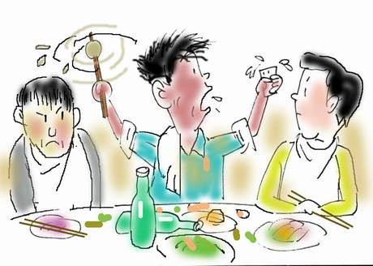

疑筷， 就是举筷不定，不知夹什么好；
脏筷，就是用筷子在盘里扒拉；
敲筷子，指筷，拿筷子指人；
抢筷，就是两个人同时夹菜，结果筷子撞在一起；
刺筷，就是夹不起来就用筷子当叉子，扎着夹；
横筷，这表示用餐完毕，客人和晚辈不能先横筷子；
吸筷，就是嘬筷子；
泪筷，夹菜时不干净，菜上挂汤淋了一桌；
别筷，拿筷子当剑使用，撕扯鸡腿什么的；
贡筷，就是把筷子插在饭菜上；
拉筷，就是正嚼着东西拿筷子往外撕，或者当牙签使。
粘筷，就是筷子上还粘着东西就去夹别的菜；
连筷，同一道菜连夹3次以上。

